LE BERRE Samuel, 18 ans

20 rue Jean Jaurès

56400 LE BONO

Tél : 07 82 93 85 52

Mail : samuelleberre@outlook.fr

Entreprise HILL-ROM

Responsable RH

Z.A. Du Talhouet

56330 PLUVIGNIER

**Objet : Candidature pour le stage 2016-32**

Madame, Monsieur,

# Vous recherchez un développeur pour une durée de 2 mois et demi afin qu’il réduise la taille d’un programme CPLD. Etant intéressé par votre annonce je me permets de vous présenter ma candidature.

Votre entreprise est spécialisée dans la technologie médicale. Vous prêtez attention aux besoins des patients à travers le monde. Hill-Rom souhaite améliorer la qualité des services de soins fournis. Vous fournissez chaque année des centaines de solutions à des hôpitaux, et chacun de ces hôpitaux sait qu’il investit dans de la qualité supérieure au reste des solutions proposées par vos concurrents. J’aimerais apporter ma contribution à l’amélioration des services que vous fournissez tout comme mon père l’a fait avant moi pendant 17 années au service transport.

Actuellement en DUT Informatique où l’on m’a appris la programmation en divers langages ainsi que l’anglais professionnel, j’ai eu le plaisir d’effectuer plusieurs projets en autonomie par conséquent devoir travailler seul tout en devant respecter une date de rendu ne me pose aucun problème. Connaissant bien le langage VHDL, je pense être à la hauteur de la tâche que vous souhaitez réaliser.

Dans l'attente d'une réponse favorable de votre part, je vous prie, Monsieur, Madame, de bien vouloir recevoir mes plus respectueuses salutations.

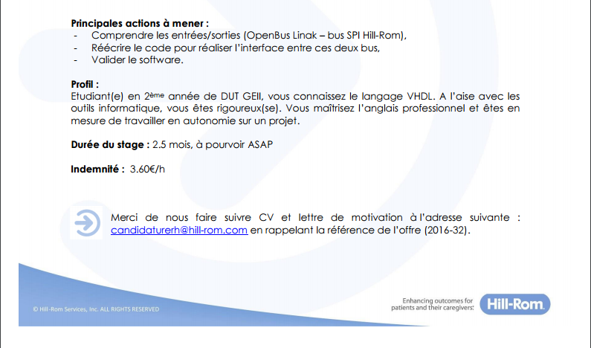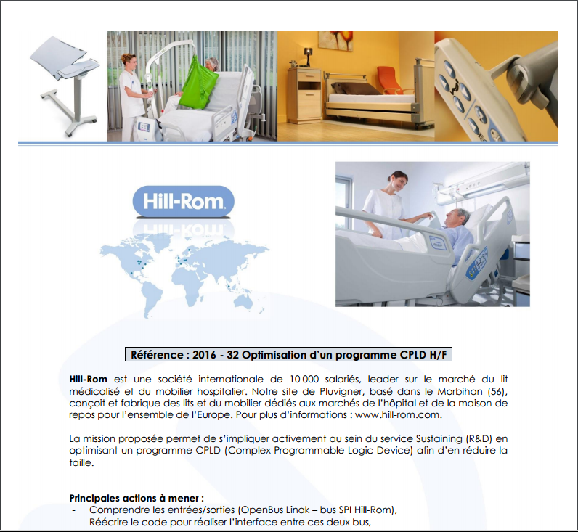

Mail 1 :

Bonjour,

Je souhaite postuler pour le stage 2016-32 soit « Optimisation d’un programme CPLD ».

Veuillez trouver ci-joint ma lettre de motivation ainsi que mon Curriculum vitae.

Veuillez recevoir Madame, Monsieur, l’expression de mes sincères salutations.

Mail 2 :

Bonjour,

Je m’adresse à vous aujourd’hui afin de proposer ma candidature pour l’offre de stage 2016-32 qui consiste à réduire la taille d’un programme CPLD écrit en VHDL.

Actuellement en DUT Informatique, j’apprends la programmation en divers langages l’un de ses langages étant le VHDL. Je suis une personne ponctuelle avec un grand sens des responsabilités, j’ai saisi l’objectif de ce stage et souhaite l’accomplir pour apporter ma contribution à votre entreprise qui aide les personnes malades et le personnel hospitalier tous les jours.

Vous trouverez ci-joint à cet e-mail mon CV et ma lettre de motivation plus explicites.

Veuillez recevoir Madame, Monsieur, l’expression de mes sincères salutations.